

数字视频基础知识
---光和视觉性
（仅供内部使用）

版 本 号： |  | V0.1
**等 级： |  | ■** □** □**
编 制： | 张方明
审 核：

修订记录

日期 | 版本号 | 描述 | 作者
2009-12-10 | 0.1 | 初稿完成 | 张方明

目录

1 案例描述 2
2 案例分析 2
3 解决过程 5
4 解决结果 6
5 总结 6

关键词：
眼睛 光波 视频基础知识
摘 要：
本文详细描述了光和视觉性原理，作为视讯行业的开发人员有必要了解这些知识。

案例描述
我们每天可以看到这个世界上各种变化无穷的东西，有黑白的有彩色的，有静止的也有运动的，可是大家知道为什么能看到这个世界吗？为什么能看到连续运动的画面吗？如果不清楚的话我相信看完这篇文章大家应该有个基本的了解了。

案例分析
  - 光的特性
光是一种可以看得见的电磁波，它具有波粒二象性：波形性和微粒性。电磁波的频谱极为宽广，它包含无线电波、可见光谱、紫外线、X射线和宇宙射线等，它们分别占据的频率范围如图2.1-1所示。
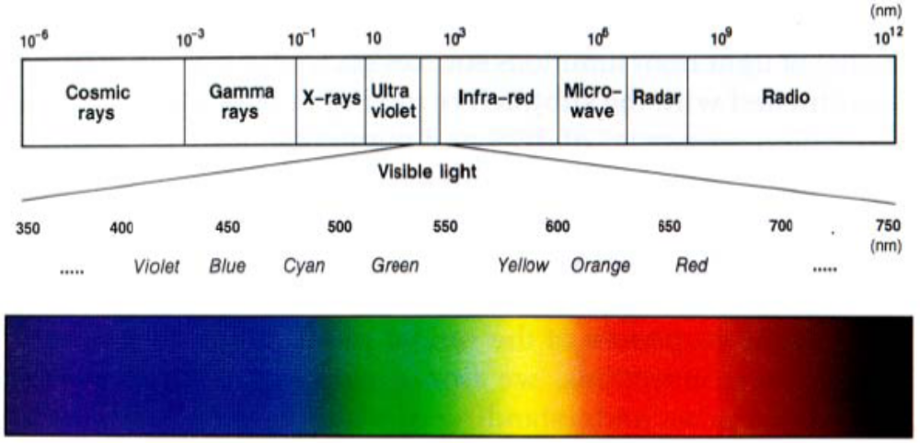
图 2.1-1 电磁波频谱

如上图可见光谱的波长范围在380～780nm 之间，随着波长的变化，人眼主观感随之变化，表现为两个重要特性：
- 不同波长的光具有不同的颜色。若光的波从780nm 依次递减变化到380nm，
光的颜色红、橙、黄、绿、青、蓝、紫，比780nm 更长的电磁辐射是红外线，比
380nm 更短的电磁辐射是紫外线。
辐射功率相同但波长不同的光给人眼的亮度不相同

  - 人眼感光机理
人的眼球如同一个“相机”，不过它是用视网膜来感觉图像，视网膜由无数的光敏细胞组成，如图2.2-1所示：
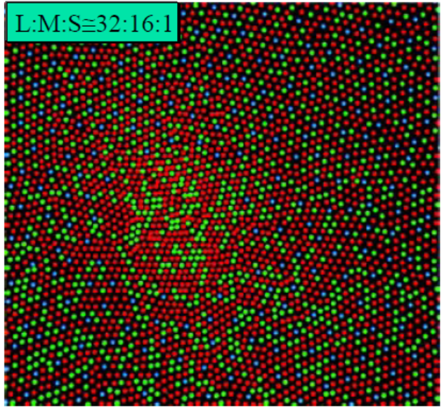
图2.2-1 视网膜示意图

光敏细胞按其形状分为杆状细胞和锥状细胞，如图2.2-2所示：
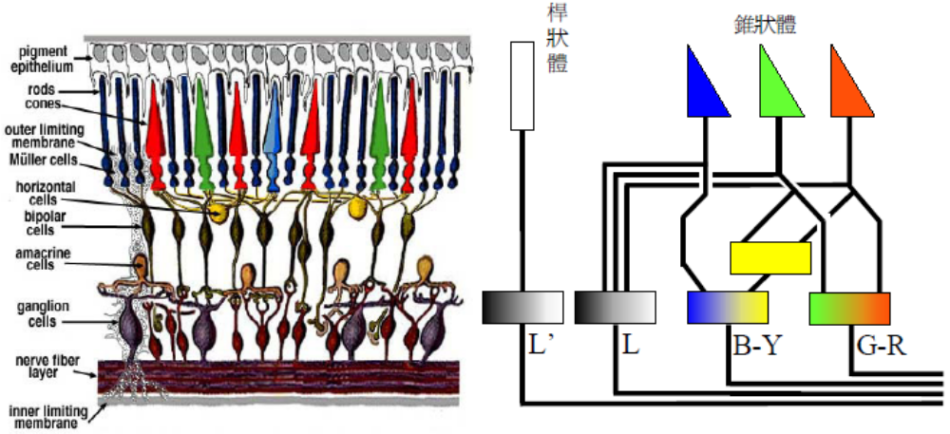
图2.2-2 视网膜和光敏细胞示意图

杆状细胞只能感光，不能感色，但感光灵敏度极高，是锥状细胞感光灵敏度的10，000 倍。锥状细胞既能感光，又能感色。两者有明确的分工：
在强光作用下，主要由锥状细胞起作用，所以在白天或明亮环境中，看到的景象既有明亮感，又有彩色感，这种视觉叫做明视觉（或白日视觉）。
在弱光作用下，主要由杆状细胞起作用，所以在黑夜或弱光环境中，看到的景物全是灰黑色，只有明暗感，没有彩色感，这种视觉叫做暗视觉。
人眼共有3种锥状细胞分别感应红绿蓝3种颜色，如果人的视网膜上的某种锥状细胞失效的话就会发生无法识别部分或全部颜色的问题，俗称“色盲”，如图2.2-3所示：
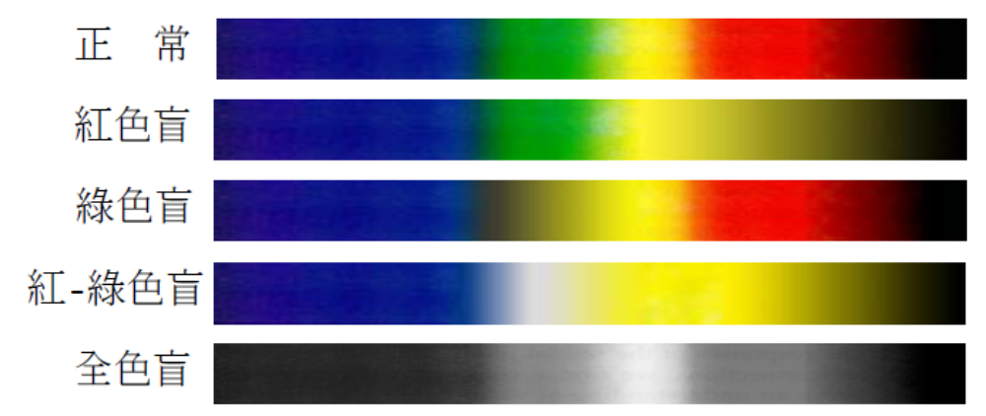
图2.2-3 色盲测试图

锥状细胞和杆状细胞经过双极经胞与视神经相连，视神经细胞经过视经纤维通向大脑，由大脑来识别这些信号从而感知这个世界。视神经汇集视网膜的一点，此点无光敏细胞，称为盲点。

  - 人眼的分辨率
当空间平面上两个黑点相互靠拢到一定程度时，离开黑点一定距离的观察者就无法区分它们，这意味着人眼分辨景物细节的能力是有限的，这个极限值就是分辨率。研究表明人眼的分辨率有如下一些特点：①当照度太强、太弱时或当背景亮度太强时，人眼分辨率降低。②当视觉目标运动速度加快时，人眼分辨率降低。③人眼对彩色细节的分辨率比对亮度细节的分辨率要差，如果黑白分辨率为1，则黑红为0.4，绿蓝为0.19。

  - 人眼的惰性
视觉惰性是人眼的重要特性之一，它描述了主观亮度与光作用时间的关系。当一定强度的光突然作用于视网膜时，人眼并不能立即产生稳定的亮度感觉，而需经过一个短暂的变化过程才能达到稳定的亮度感觉。在过渡过程中，亮度感觉先随时间变化由小到大，达到最大值后，再回降到稳定的亮度感觉值。另外，当作用于人眼的光线突然消失后，亮度感觉并非立即消失，而是近似按指数规律下降而逐渐消失的。当光线消失后的视觉残留现象称为视觉暂留或视觉残留（据说人死亡后视网膜会残留它最后一次“看”到的画面…）。人眼视觉暂留时间，在日间视觉时约为0.02 秒，中介视觉时为0.1 秒，夜间视觉时为0.2秒，中介视觉是介于日视觉与夜视觉之间的状态。人眼亮度感觉变化滞后于实际亮度变化，以及视觉暂留特性，总称为视觉惰性。
眼睛在周期性的光脉冲刺激下，如果频率不高，则会产生一明一暗的闪烁感觉，长期观看容易疲劳。如果将光脉冲频率提高到某一定值以上，由于视觉惰性，则不会再感觉到闪烁，则刚好不感觉到闪烁的最低频率称为临界闪烁频率（fk），它主要与光脉冲的亮度有关，例如画面的最大亮度Bm＝100 尼特时，fk＝45.8Hz，当光脉冲的频率大于临界闪烁频率时，感觉到的亮度是实际亮度的平均值，电影和电视正是利用视觉惰性产生活动图象的。在电影中每秒放24幅固定的画面，而电视每秒传送25幅或30幅图象，由于人眼的视学暂留特性，从而在大脑中形成了连续活动的图像。假设人眼不存在视觉惰性，人们将只会看到每秒跳动24 次静止画面的电影，如同观看快速变换的幻灯片一样；同样，电视也将没有连续活动的感觉。为了不产生闪烁感觉，在电影中每幅画面曝光两次，其闪烁频率为fv=48Hz。电视中，采用隔行扫描方式，每帧（幅）画面用两场传送，使场频（fv=50Hz 或60Hz）高于临界闪烁频率，因此正常的电影和电视都不会出现闪烁感觉，并能呈现较好连续活动的图象。

解决过程
。。。

解决结果
。。。

总结
人眼是很不可思议的精*系统，自动对焦，曝光自动补偿，单反，自动运动模糊处理，还包括免费赠送的夜视功能。。。。。
最神奇的是，实现这些功能，不需要升级IOS和安装任何驱动，不需要耗电！出生时的婴儿的眼睛就具有人眼所有功能了。
大家平时还是珍惜珍惜这么高档的设备吧，特别是年轻人，看片不要太晚，打游戏不要穷凶极恶，上班看电脑多用眼药水，呵呵。

